**项目概要文档**

# 1 背景、痛点与系统功能

## 1.1 背景介绍

如今，设备与信息的价值不断提升，各个公司对设备资产，尤其是重要设备或保密设备的重视程度愈来愈高。例如合作方未发布的设备，如果丢失或泄密，将为双方带来重大损失。因此，设计一个兼具安全性与便利性的企业设备管理方案非常必要。

## 1.2 痛点分析

现阶段设备管理主要存在以下痛点：

* 设备登记、注销不便，公司设备盘点费时费力。
* 设备流转记录困难，设备丢失问题难以解决。
* 设备非正常带出无法检测，设备泄密隐患始终存在。

## 1.3 系统功能

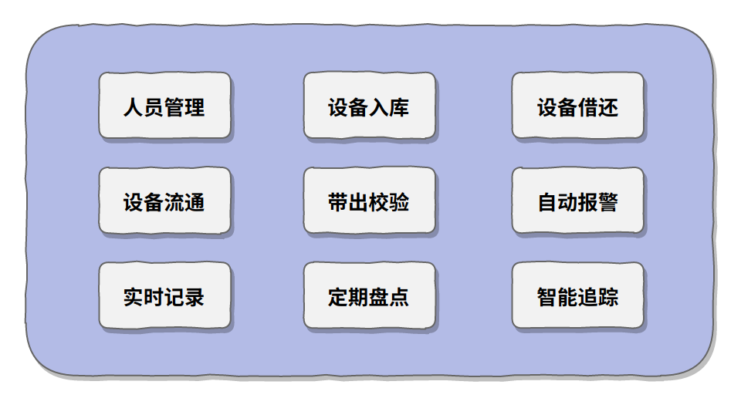

图 1 系统功能图

* **设备登记注销**

新设备可通过上传指定格式的 Excel 文件批量快捷录入系统，不再需要管理的设备可一键从系统中移除。

* **设备分级管理**

系统将设备分为常规设备、重要设备、保密设备三个等级，针对不同等级的设备系统会进行区别管理。

* **设备便捷流转及记录**

员工通过微信小程序扫描设备二维码，实现设备便捷流转，并对应产生每次流转记录。设备流转历史和设备当前持有人均有记录，如设备出现问题可作为追责依据。

* **设备非正常带出检测**

在门禁处使用 RFID 检测装置结合人脸识别系统，检验设备当前持有人是否有权限将设备带出公司，如无则不予通行，并自动报警。

* **设备定期盘点**

随时查看各个状态设备的数量，出借设备列表一目了然，设备定期盘点易如反掌。

# 2 创新与特色

## 2.1 设备全生命周期管理

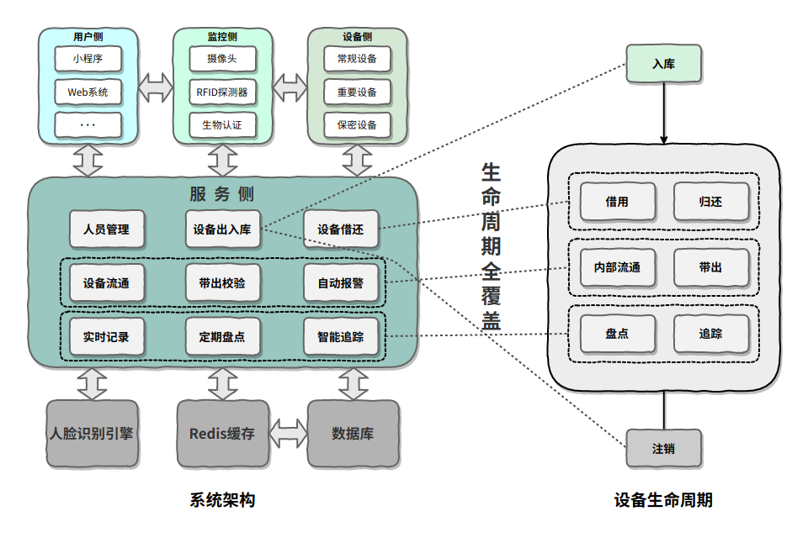

图 2 设备功能概览

如上图所示，该系统的设计覆盖了设备的整个生命周期。一个设备自入库起，经过长期的借还、内部流通，伴随着设备被带出公司，被系统校验本次带出是否合法，以及期间的盘点追踪等管理流程，直至最终设备不再由系统管理，对设备进行注销，此设备的整个生命周期该系统都有全方位的覆盖管理。

## 2.2 多维度便捷、安全流通策略

* **基于二维码、RFID的便捷设备流通方案**

该项目设计中，每台设备上附有一个存储了设备唯一 ID 信息的二维码，用户通过微信小程序扫描设备二维码即可完成设备借还以及内部流通。

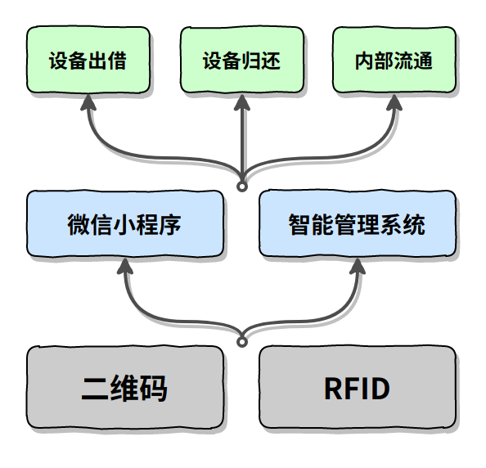

图 3便捷设备流转方案示意图

例如 **A** 需要从 **B** 处借出某设备，只需要扫描设备上二维码，即可在系统中形成一条借用记录，并更改对应设备目前持有者记录。为保证这一流通过程的安全，**A** 的扫码操作需在 **B** 的监督下完成。（**A**、**B** 可指员工或管理员）

* **基于生物认证的防作弊策略**

考虑到设备流通过程中，二维码不具备用户识别作用，存在 **A** 非法使用 **B** 手机对被管理设备进行扫码等**作弊情况**。针对这种情况，该项目使用生物认证技术。

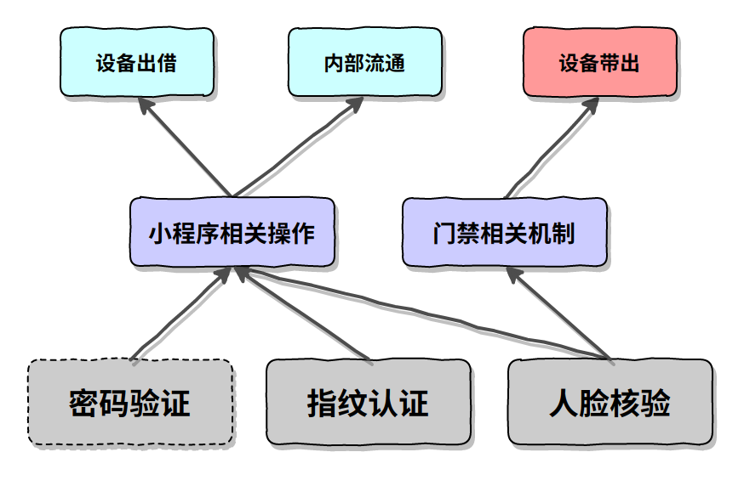

图 4生物认证防作弊示意图

在每次扫码之后，向服务器发起更改设备状态的请求之前，需要用户在微信小程序端完成生物认证，如指纹、人脸识别等。对于不支持以上两种生物认证的用户设备，该项目设计了输入密码的方式进行适配，以**防止作弊**情况发生。

## 2.3 设备非正常带出报警机制

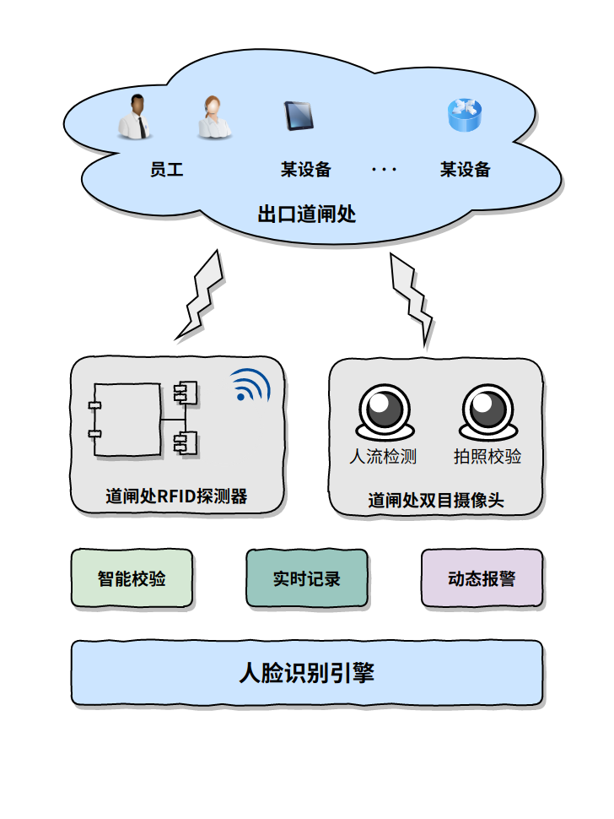

图 5非正常带出报警机制示意图

* **基于RFID的高效设备带出检测**

在公司出口道闸处安装高频RFID探测器，精准探测设备RFID芯片信号，及时捕获设备信息，确保每一个设备被带出公司时都在系统的管控之下。

* **基于人脸识别的合法性智能校验**

安装高频RFID探测器的同时，也在出口的合适位置安装了高清摄像头，用于拍摄携带者照片，进行后续相关合法性校验。考虑到该环节存在人为作弊可能，在人脸识别时还会对拍摄的照片进行**活体检测**，确保所拍摄的照片为真实的活体人像。

* **设备非正常带出行为的自动报警与记录**

当某设备被携带至公司门口道闸处时，会被该系统检测到，通过道闸处摄像头拍摄携带者照片，通过服务器识别本次携带行为是否合法，根据校验结果触发相关报警机制并实时记录。

# 3 开发工具与技术

* 前端：React、Redux、Redux-thunk、微信小程序
* 后端：Spring Boot、MybatisPlus、MySQL、Redis
* 嵌入式设备：RaspberryPi 4B+ 2GB、UHF超高频RFID射频模块、PCB增益天线、双目USB摄像头、人体红外传感器、有源蜂鸣器、示意LED、UHF电子标签（普通、抗金属、抗高温）等，C、Pyhton
* 人脸识别：Java、vcredist2013 、虹软ArcFace 3.0

# 4 应用对象

对设备管理的安全性与便捷性有较高需求的企业。该系统可管理上万台设备，适用于一切体量的企业。

# 5 应用环境

企业、公司内部设备登记、注销、借还，公司成员间设备便捷流通以及门禁道闸处设备非法借出检测。

# 6 结语

该项目聚焦企业设备管理需求，利用人脸识别结合 RFID 标签扫描等诸多创新技术手段，解决目前管理方案存在的痛点，管理设备入库、内部流通、借还、带出、盘点、追踪所有环节，功能全面，同时考虑实际使用情况，兼顾便利性与安全性，具有很高的实际应用价值。